众筹

众筹背景

众筹属于互联网金融项目，互联网金融（ITFIN）是指传统金融机构与互联网企业利用互联网技术和信息通信技术实现资金融通、支付、投资和信息中介服务的新型金融业务模式。

互联网金融是通过互联网、移动互联网等工具，使得传统金融业务具备透明度更强、参与度更高、协作性更好、中间成本更低、操作上更便捷等一系列特征。

众筹介绍

众筹系统，这个在网络上不断被搜索的热门词汇，从最初的陌生到熟悉，到现在不断被更新，出现各种不同的众筹模式，不得不承认众筹系统的出现，是对传统行业的一种冲击，对传统金融模式的一种冲击，同时对于年轻的一代而言，这也是一个契机、一个机遇、一个开创自己事业的平台，正是因为这些利好，让更多的人愿意去运用众筹系统，作为其项目发展孵化的平台

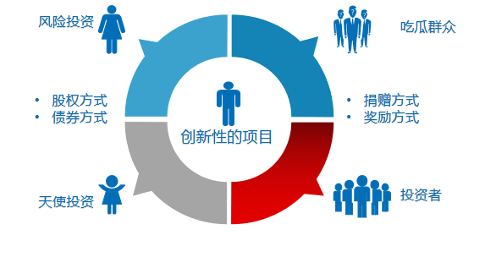

投资方式：

1. 风险投资
2. 天使投资
3. 群体 ，小型投资
4. 集体团队投资
5. 股权 债券 捐赠 奖励

业务方向：电子银行，p2p理财，第三方支付，

两类用户 1，项目的发起人筹集资金2，其他人投资

人员组织

项目经理1系统架构师1（选择）系统分析师2（需求分析设计）项目组 组长 软件工程师 组员（5-7）\*n

周期

需求分析（20%）+设计（30%）+开发（20%）+测试（30%）

技术

使用工具 STS

JDK1.8+Tomcat7+ SVN+Maven+redis+Mysql数据库

架构

前端Bootstrap+jQuery+zooKeeper

后端Spring+SpringMvc+Mybatis++Activiti5

尚筹网 项目需求分析

1. 需求采集（客户提供或客户口述后整理）

2. 需求编制（产生文档）

3. 需求审核（客户参与，确定需求，如果后期需求发生变更，一定要客户确认，否则后果很严重）

Web项目可根据需求创建原型页面或草图设计用于确认需求。

尚筹网 项目设计

1. 页面设计 （Frontpage, Dreamweaver， 文本编辑器）

2. 物理数据模型（PDM） -- 数据库设计 （PowerDesigner）

抽取概念模型 --> 转换对象模型 --> 转换数据模型

3. 业务流程设计 （UML ： 类图，时序图，用例图，页面迁移图）

模块：

权限管理模块（用户维护 角色维护 许可维护）

业务审核模块（实名认证审核 广告审核 项目审核）

业务管理模块（ 资质维护 分类管理 流程管理 广告管理 消息模块 项目分类 项目标签）

用户模块（用户注册个人信息管理，众筹资产管理，众筹项目管理）

主要负责模块

权限管理模块（用户维护 角色维护 许可维护）

资质维护 分类管理 流程管理 广告管理 实名认证审核

1. 分为用户、角色、许可三个表，用户分配角色，角色分配许可。五表关联 利用利用zooKeepe实现不同管理员用户，登录显示不同权限的许可树。
2. 资质维护 是实名认证中的各种证件的管理，需要用到什么类型证件进行管理。
3. 分类管理，用户分为四种类型：商业公司、个体工商户、个人经营、政府及非营利组织、与资质维护的各种的证件进行绑定，实现不同类型用户在实名认证中需要上传不同的的证件。
4. 流程管理，使用Activiti流程工作流程框架技术，编写不同用户实名认证时需要经行的工作流程，例如实名认证审核流程，发送验证码——审核验证码——后台认证审核，的一个流程。

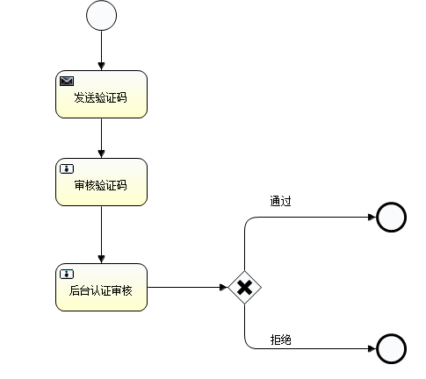

通过部署流程实现实名认证时的一个管理。

1. 广告管理：发布广告，上传广告信息，进行广告数据的管理
2. 实名认证审核 审核部分，修改会员用户状态，通过用户上传的信息，进行审核，审核后改变用户状态，完成认证功能。